《怕死也得活——修行》

标签：第一空性法    日期：2015_06_13 作者：依果

平儿(1938875265) 15:48:41   
请问果师，操心与慈悲心有时易混淆，怎么能区分更清楚  
  
依果(605002560) 15:48:49   
以正见为标准。法藏里有，自己查看！http://cnc.qzs.qq.com/qzone/em/e111.gif   
  
依果(605002560) 15:48:52  
不学法藏，问问问，没时间伺候。  
  
依果(605002560) 15:49:01

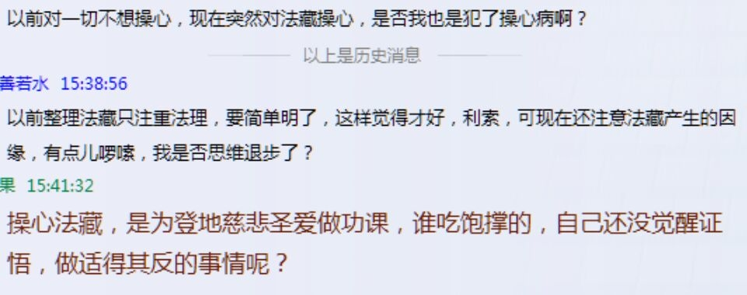自己圆满法藏，自然知道该做什么了。

正见为道，唯一道。

依果(605002560) 15:49:14   
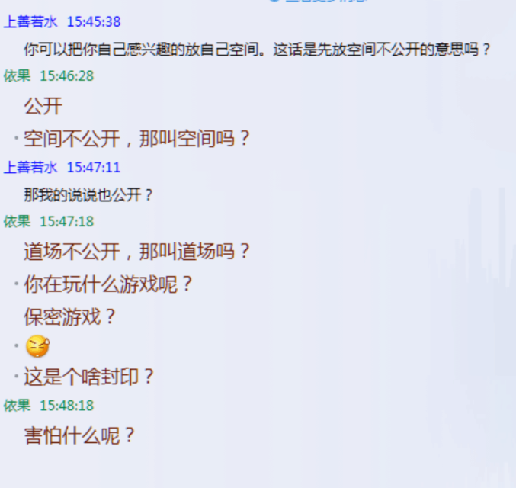

依果(605002560) 15:51:48   
人因为怕死，就不活了吗？

依果(605002560) 15:59:55   
众人不犯错，要正见，道场做什么？ http://cnc.qzs.qq.com/qzone/em/e113.gif   
  
依果(605002560) 16:00:17   
原罪者！  
  
依果(605002560) 16:00:36   
体验者！  
  
若水(2033019385) 16:02:10   
还是自己没有智慧，缺乏自信，所以被束缚住http://cnc.qzs.qq.com/qzone/em/e127.gif   
  
依果(605002560) 16:03:30   
对法藏信心不足的表现。  
没有得证空性初果的征兆。  
  
若水(2033019385) 16:04:34   
http://cnc.qzs.qq.com/qzone/em/e127.gif本来以为是为众生着想，原来是对法藏信心不足啊，这个才知道  
  
若水(2033019385) 16:07:04   
原来以为对法藏很有信心呀，不是啊？  
  
若水(2033019385) 16:08:47   
怕众生看不懂，误解，也是对法藏信心不足的表现吗？  
  
依果(605002560) 16:10:55   
不是吗？  
法藏直指本性世界空间，不存在看懂看不懂一说。  
  
依果(605002560) 16:11:46   
根本不知道，正见法藏，是个啥东东。  
http://cnc.qzs.qq.com/qzone/em/e113.gif   
  
依果(605002560) 16:12:42   
魔幻众人误解法藏，才有证悟法藏的机缘。  
  
若水(2033019385) 16:12:47   
明白了，我恰又是被传统教导束缚助的表现http://cnc.qzs.qq.com/qzone/em/e128.gif